Ход глобального оверштага.

Процесс «обрезания» "элиты" продолжается

Кто может – грабит, кто не может – ворует

Денис Иванович Фонвизин,

драматург, публицист, переводчик 18 века

Все проблемы нашего общества лежат в области нравственности

В.В. Путин

«Обрезание» "элиты" - это процесс, без которого толпо-"элитарная" пирамида устойчиво существовать не может. «Обрезание» "элиты" – короткий оверштаг в терминологии КОБ, Глобальный Предиктор на глобальном уровне осуществлял на протяжении всей обозримой истории человечества. Мы неоднократно освещали этот процесс на страницах нашего сайта (здесь, здесь и здесь).

Характер толпо-"элитарной" системы таков, что короткий оверштаг на региональном уровне произходит, как бы сам собой, в рамках борьбы с коррупцией во власти, путём несчастных случаев, отставок по собственному желанию и т.д. То есть на региональном уровне идёт точно такой же процесс, что и на глобальном, но он менее заметен. Отличие лишь в том, что на региональном уровне кланы, длительное время оставаясь в тени и пребывая в иллюзии, полагают, что "царю" до них нет дела и у него дела поважнее, либо они настолько "крутые" и у них всё схвачено, что могут творить безнаказанность безконечно. Но в силу своей коллективной и индивидуальной безнравственности, не понимания сути и методов осуществления глобальной политики, кланы рано или поздно с этой глобальной политикой сталкиваются. Примером этого в текущем году можно считать спецоперации силовых структур РФ по задержанию ОПГ в Республике Коми и Сахалинской области. Журнал «Эксперт» в конце сентября опубликовал на своих страницах материал, посвящённый этим событиям, в котором были вскрыты многие непубличные обстоятельства деятельности вышеназванных ОПГ. Выносим эту статью на сайт.

Особо хотим отметить следующее. Деловой еженедельный журнал «Эксперт» (нынешний владелец которого, согласно Википедии, олигарх Дерипаска) не является общенародным массовым изданием ни по тиражу, ни по розничной стоимости. Поэтому можно утверждать, что информация, которую в нём публикуют – публикуют для "элиты" и их экспертов. Поэтому материал об ОПГ Гайзера, который мы приводим ниже, был предназначен в первую очередь "элите" по принципу «предупреждён - значит вооружён!». Поэтому посетителям сайта предлагаем оценить её содержание критически. Выводы сделать самостоятельно. Статью сопровождаем нашими ссылками и комментариями.

ИАС КПЕ

Хотели посадок?

Антикоррупционная кампания приобретает системный характер. В силовых структурах создано особое подразделение, перед которым поставлена задача провести тотальную чистку региональных элит.
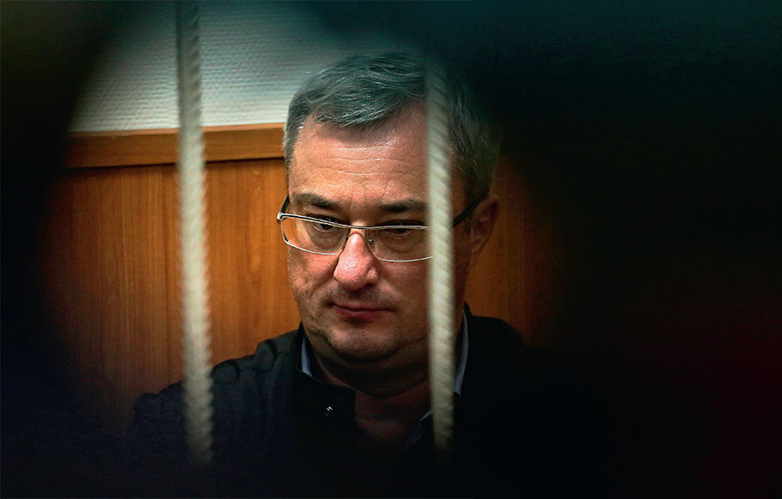
Всё-таки удивительным образом устроено массовое сознание. Долгие годы российское общество требовало начать повсеместные посадки проворовавшихся чиновников, коррупционеров, казнокрадов и мздоимцев. А начало системной работы в этом направлении проморгало. Действия силовиков в Сахалинской области и Республике Коми, конечно, стали громкими событиями, но вызвали на удивление слабый резонанс. Более того, эксперты и политологи наперебой бросились спорить, КОМУ из влиятельных лиц в федеральной власти и крупном капитале перешли дорогу арестованные губернаторы (?). Другая популярная версия предполагает внутриэлитный раскол в Кремле и резкое усиление силового блока и конкретно Александра Бастрыкина, председателя Следственного комитета России, который якобы по своему усмотрению решил учинить перезагрузку структуры власти на местах.
Но, похоже, политические интриги не имеют отношения к этой ситуации. Сам характер силовых действий в отношении региональных начальников говорит о системности подхода и отсутствии влияния местных или федеральных групп элит. Впервые в истории России арестованы действующие губернаторы, но главное — пущены «под нож» все участники предполагаемых преступных сообществ, верхушка бюрократии. В Коми следствие выдвигает обвинение не отдельным лицам, а организованной группе лиц, хотя понятно, что такую статью можно предъявлять и бывшему мэру Махачкалы Саиду Амирову, и сахалинскому главе Александру Хорошавину. Сотни менее громких дел в отношении чиновников правительств, депутатов, градоначальников, которые не видны поверхностным взглядом с федерального уровня, говорят о том, что работа ведётся системно, а неприкасаемых лиц становится всё меньше.
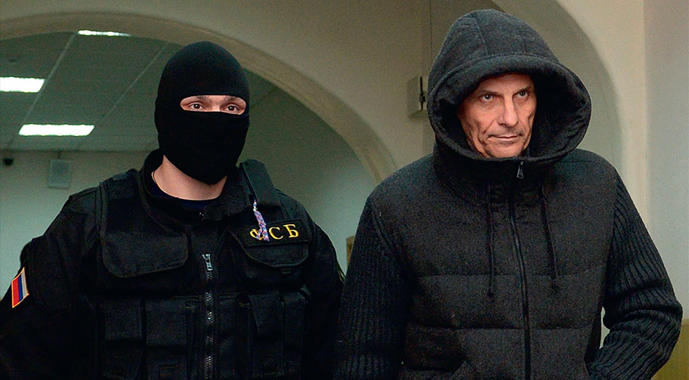
«С Хорошавиным пришлось хорошо повозиться — далеко сидел и глубоко закопался. Схемы откатов и взяток были настолько грамотно продуманы, что работать пришлось целых полтора года, а в его команду внедрили своего человека, снабженного спецаппаратурой»
Наши предположения подтверждает и специальное расследование, в рамках которого мы вышли на представителей Следственного комитета, осведомленных о некоторых нюансах антикоррупционной кампании. По их словам, в «системе» создана секретная структура с особыми полномочиями, доступ к которой не имеет даже генералитет Следственного комитета. В среде оперативников её уже в шутку прозвали СМЕРШ — по аналогии со знаменитой сталинской спецслужбой, борющейся с врагами жёсткими, но эффективными хирургическими методами.

Первый пошёл
Чтобы получить шанс пообщаться с оперативниками, тесно работающими с этой особой группой, необходимо было получить разрешение на самом высшем уровне (самих оперов-опричников, естественно, в лицо видеть никто не может, иначе теряется весь смысл затеи) [особенно после громкого дела о провоцировании оперативниками ГУЭБиПК МВД на получение взятки офицера ФСБ и "организации преступного сообщества" главой ГУЭБиПК МВД генералом Д. Сугробовым, в котором пока ещё не поставлена точка – прим. ИАС]. Само собой, на жёстких условиях анонимности и неразглашения следственных тайн. После всех возможных проверок моей скромной персоны мы встретились за чашкой кофе в неприметной забегаловке у Киевского вокзала. «Зачем такая секретность? Ведь даже высокопоставленные начальники ФСБ не знают о вашем существовании?» — задаю я первый вопрос. И получаю от своего собеседника в ответ неожиданную историческую аналогию: «А ты сам подумай. По тем же причинам, по которым создавались оперативно-розыскные структуры в тридцатые и сороковые годы. Сначала это было обусловлено жесткой необходимостью чистки элит в условиях угрозы войны, а затем уже непосредственно на самой войне, которая, кстати, благодаря умелой дипломатии была отодвинута на несколько лет. На местах были партийные царьки, бывшие боевики гражданской войны, которых надо было ставить на место, а элиты — чистить, причём очень быстро. Тогда местные компетентные органы, как и сейчас, срослись в один кумовской клубок с этими элитами. Поэтому любая попытка взять какого-нибудь зарвавшегося начальника-вора натыкалась на “слив” и заметание следов».

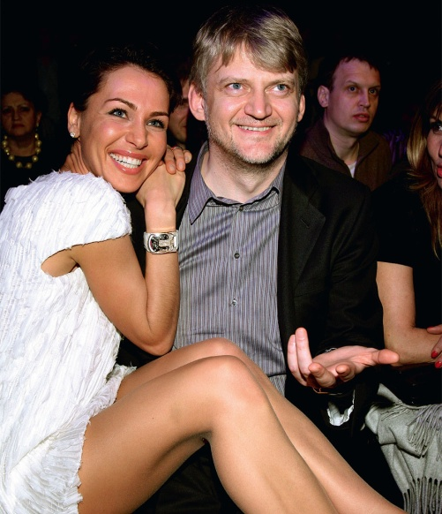
Александр Зарубин сделал стремительную карьеру от мелкого воришки и торговца пиратскими дисками до генерального директора компании «Ренова» и серого кардинала Республики Коми. Ныне в бегах.
Меня, конечно, прежде всего ответы интересовали на вопросы, кто в губернаторской грядке будет следующим на посадку и большая ли грядка вообще (?). Борцы с коррупцией не стали раскрывать детали кампании, но дали недвусмысленное предупреждение для всех местечковых элит: в следственной разработке 12 губернаторов, ещё восемь «на карандаше». То есть «копать» уже начали, причём глубоко и незаметно для самих подозреваемых. Местных следователей не привлекают, чтобы воры не успели замести следы преступлений и прибегнуть к защите своих покровителей в Москве, как это часто бывало раньше — уголовные дела стопорились после вмешательства определённых влиятельных лиц. Так было и на Сахалине: в 2012 году следственная группа ФСБ после отчёта Счётной палаты и проверки информации уже готова была вылетать в Южно-Сахалинск за головой господина Хорошавина, но дело замяли при вмешательстве очень влиятельных персон, имен которых сыщики просили не упоминать.
«На нас же не выйти даже через генералов Генпрокуратуры, они, бедняги, не знают к кому податься, — иронично улыбаясь, пожалел воров в законе следователь помладше. — С Хорошавиным пришлось хорошо повозиться — далеко сидел и глубоко закопался. Схемы откатов и взяток были настолько грамотно продуманы, что работать пришлось целых полтора года, а в его команду внедрили своего человека, снабженного спецаппаратурой». Операции по непосредственному аресту властно-криминальных банд в регионах оперативники стараются производить нахрапом — в один день, чтобы сообщники не могли скрыться или уничтожить улики. Однако на Сахалине из-за крайней запутанности криминальных схем миссия растянулась на несколько месяцев. Сначала был заменён весь силовой блок.
11 марта 2014 года был задержан начальник УМВД по Сахалинской области Владислав Белоцерковский, от своих должностей освобождены прокурор Сахалинской области, а также начальник ФСБ генерал-майор Игорь Стручков. И сразу начались аресты чиновников муниципального звена — под стражу взят мэр Охи и ряд других членов команды Хорошавина низшего звена. А 4 марта этого года уже взяли костяк ОПГ — губернатор, его советник Андрей Икрамов, помощник Борис Усачев и руководитель секретариата Вячеслав Горбачёв под присмотром спецслужб улетели в Москву для дальнейших следственных изысканий. Аресты и задержания продолжались затем на протяжении двух месяцев. На сегодняшний день за решёткой в Москве уже 18 человек с Сахалина, в том числе практически вся верхушка местного правительства. И, как говорят следователи, это ещё не конец — под подозрением ещё как минимум 12 чиновников и бизнесменов региона.
Как сказали мои собеседники, «особая группа» имеет прямой выход на президента и лично докладывает первому лицу государства о ситуации по тем или иным регионам.
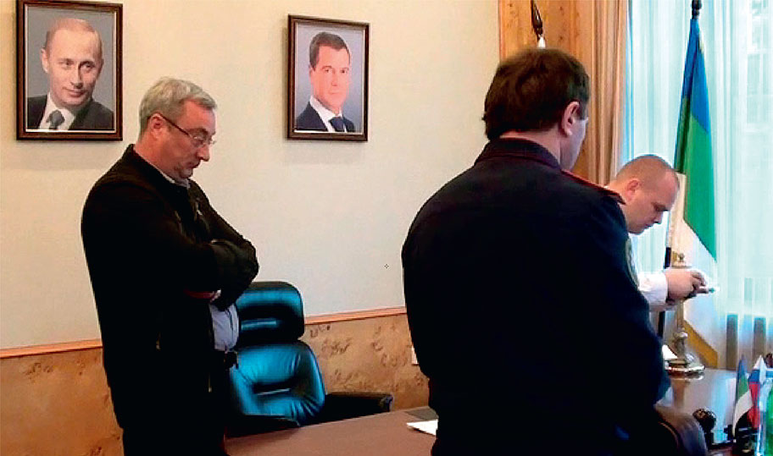
В ходе обыска в кабинете главы Коми Вячеслава Гайзера следователи обнаружили пачку денег и коллекцию дорогостоящих часов. Потрясенный засадой оперативников губернатор едва не выбросил сейф из окна на головы прохожих.
Заметную роль в этой работе играют структуры Общероссийского народного фронта. Он имеет отделения в каждом регионе и кое-где эти отделения уже вполне действенны. Кроме того, на федеральном уровне ОНФ мониторит ситуацию в разных областях — от ЖКХ до вырубки леса и регулярно выдает серьёзные аналитические материалы. Антикоррупционные проекты Народного фронта, в первую очередь проект «За честные закупки», даёт массу информации, полезной и для общественной оценки работы институтов власти, и для правоохранительных органов. Часть информации широко публикуется, но есть и закрытая информация. Работа эта столь значительна, что, по нашим сведениям, в адрес сопредседателя Центрального штаба ОНФ Александра Бречалова, который отвечает за антикоррупционные проекты, поступали весьма серьёзные угрозы.
Выбор целей не спускается сверху, как можно подумать. Группа обладает свободой действий, которая ограничивается лишь одним концептуальным требованием. «Нам сказали сначала брать самых зажравшихся [именно это признание и является ответом на вопрос: При чём здесь глобальная политика? Как видим зажравшаяся региональная "элита" становится опасна не только для "элиты" федеральной (т.к. провоцирует социальную напряжённость), но и для глобализаторов, поскольку "регионалы" претендуют на место конкурентов «ротшильдам». Но для «ротшильдов» такие, как Хорошавин и Гайзер лишь пыль на ботинках, которую необходимо вовремя стряхивать. – прим.ИАС], у которых от безграничной власти крышу снесло, — поведал майор. — Сахалинский “чёрт” не стеснялся целые картофельные мешки денег дома хранить, а в своем княжестве ввел правило, по которому любой более или менее крупный бизнес, чтобы нормально работать, должен дать ему на лапу кругленькую сумму. Иначе задушат местные силовики. С госконтрактов же Хорошавин брал 30 процентов отката. Хотя до Гайзера ему всё же далеко — тот в своих аппетитах до 70 процентов доходил».

Дело в Коми и поиск крысы
Вторым в «расстрельном» списке у антикоррупционной команды была группа главы Республики Коми Вячеслава Гайзера. И в этом случае успех пришел не с первой попытки. В 2012 году Счётная палата выявила неэффективное расходование средств на 6 млрд рублей и направила материалы в Генеральную прокуратуру. Однако уголовных дел возбуждено не было, несмотря на неоднократные письма аудиторов в правоохранительные органы. Не привело в чувство главу Коми и первое уголовное дело в отношении одного из членов его команды, когда был осужден бывший первый заместитель министра образования региона Николай Зуев, по вине которого в школьные столовые Коми было поставлено оборудование ненадлежащего качества, ущерб бюджету — 43 млн рублей. На рассмотрение суда поступило также дело руководства Комитета лесов Республики Коми и подведомственных ему учреждений. Эксперты оценили ущерб бюджету от незаконной деятельности чиновников в 67 млн рублей, лесному фонду — в 4,6 млрд рублей.
Ситуация изменилась в прошлом году, после того как за Коми взялась «особая группа»: следуя намеченному алгоритму действий, активисты ОНФ уличили главу республики в непомерно высоких тратах на аренду самолётов, покупку авто, мебели и т. д., на миллиарды рублей. Дальше за дело взялись профессионалы. Было возбуждено дело против министра архитектуры, строительства и коммунального хозяйства Коми Олега Казарцева, который в свою бытность мэром Ухты незаконно распоряжался муниципальным жильём. В поле зрения правоохранителей региона попали и другие руководители муниципалитетов республики, уже осужденные или ожидающие приговора (Воркута, Печора, Сыктывкар). Например, офшорные схемы хищения денежных средств широко использовались в Воркуте, где поступавшая от потребителей тепла плата не направлялась энергоснабжающим организациям, а расходовалась совсем на другие цели.
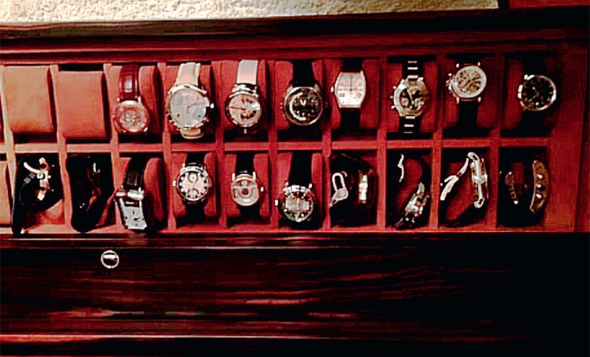
В этой схеме был замешан бывший мэр Воркуты Анатолий Пуро и заключенный под стражу заместитель председателя правительства Коми Константин Ромаданов. В считаные дни были арестованы мэры крупных городов — Ухты и Воркуты — и ещё 11 чиновников рангом пониже. Затем отправили в отставку и задержали мэра Сыктывкара. Многие в Коми думали, что на этом низовом уровне все закончится как обычно: найдут стрелочников среди шестёрок, а костяк группировки продолжит работать. Однако в сентябре 26 отдельных подгрупп, используя контролируемые каналы коммуникаций и спецсредства слежения (в том числе спутниковые), спланировали задержание сразу всех основных членов ОПГ во главе с губернатором. Операция проходила одновременно в нескольких регионах. Только за одну ночь провели 80 обысков, а всего за двое суток — 136 оперативно-розыскных мероприятий.
Спикера парламента Коми Игоря Ковзеля правоохранители задержали в Петербурге, а начальника управления информации администрации главы республики Павла Марущака — на черноморском курорте. «Я чуть со стула не упал, когда смотрел видеозапись поимки Марущака. Жаль, что вживую не довелось увидеть, — подергиваясь от смеха рассказал следователь постарше. — Ты только представь этого солидного товарища на нудистском пляже, да ещё развивающего скорость породистого скакуна в попытке скрыться от правосудия».
Выяснилось, что за день до задержания почти все подозреваемые взяли отпуска и пытались вылететь за границу, что явно свидетельствует об утечке оперативной информации. Бизнесмен Зарубин всё же успел улететь, как предполагается, по поддельным документам. Сам Гайзер перед вылетом за рубеж заехал в столичное представительство Республики Коми, чтобы «забрать кое-что из личных вещей». Там его и задержали.
Возможно, главу Коми подвела банальная жадность. Получив слив от «крысы», которую сейчас пытаются найти в рядах доблестных служителей закона, он вместо того, чтобы скорее скрыться от правосудия, поехал за своим добром, не сообразив, что именно здесь-то его и будут терпеливо ждать оперативники. Как рассказали следователи, когда Гайзер был застигнут врасплох, он пытался выкинуть сейф из окна.
По версии следствия, в Коми бюджетные средства годами вкладывались в перспективные предприятия (в основном в агропроме и энергетике), которые затем продавались фирмам, близким к чиновникам и их родне. Потом средства выводили в офшоры под видом дивидендов. Основные уголовные статьи в деле две: 210-я (организация преступного сообщества) и 159-я (мошенничество).
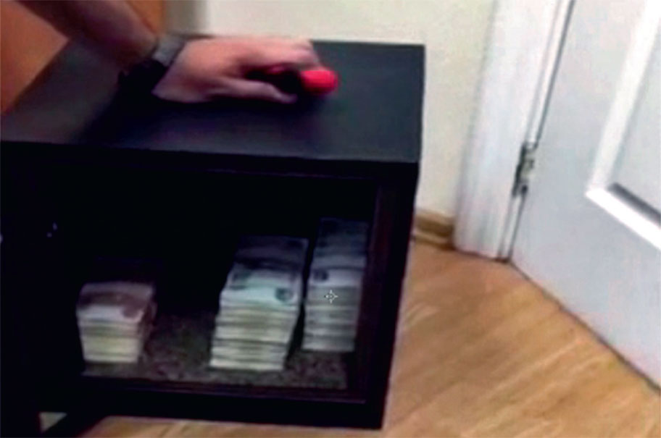
Помимо главы региона в столичное СИЗО «Лефортово» отправились: заместитель Гайзера Алексей Чернов, зампред правительства Константин Ромаданов, председатель Госсовета Коми Игорь Ковзель, экс-сенатор от республики Евгений Самойлов, а также еще десять человек: Фаерштейн, Моляров, Москвин, Гольдман, Веселов, Кудинов, Марущак, Либензон, Моторина, Хрузин. Шестнадцатый фигурант дела — бизнесмен Юрий Бондаренко, в связи с тем, что изначально согласился сотрудничать со следствием, был взят под домашний арест.
Преступные эпизоды связаны с Фондом поддержки инвестиционных проектов Республики Коми, который с 2010 года возглавляет Игорь Кудинов. Как считают правоохранители, именно этот фонд, учредителем которого в 2007 году стало региональное агентство по управлению имуществом, управлял компаниями и предприятиями, принадлежащими республике. Через него же в эти структуры инвестировались средства на развитие, в том числе и на техническое перевооружение. К примеру фонд совместно с кипрской Nevest Imvestement Ltd. учредил управляющую компанию «Агрохолдинг», которой был передан ряд предприятий, в частности Зеленецкая птицефабрика, Сыктывкарский молочный завод и «Сыктывкархлеб». Вскоре УК совместно с другой офшорной фирмой Greettonbay Trading Ltd. создала дочернюю «Метлизинг» во главе с фигурантом дела Антоном Фаерштейном.
После этого «Агрохолдинг» вышел из состава учредителей «Метлизинга», и единственным владельцем агроактивов осталась кипрская компания. При этом только на реконструкцию Зеленецкой птицефабрики из бюджета было выделено, по предварительным оценкам правоохранителей, более 2 млрд рублей. По такой же схеме из госсобственности были выведены и некоторые компании других отраслей. При этом средства фирм под видом дивидендов также выводились в офшоры, подконтрольные самому Вячеславу Гайзеру, а также Александру Зарубину.
На суде подследственные приводили доводы в пользу того, что для них достаточно и меры пресечения, не связанной с содержанием в следственном изоляторе (поскольку оперативные мероприятия по делу проводят чекисты, то большинство фигурантов будут находиться в «Лефортово»). В частности, Вячеслав Гайзер и его адвокат Олег Лисаев указывали, что чиновник страдает многими болезнями — от панкреатита до конъюктивита — и в условиях СИЗО не может рассчитывать на необходимую медицинскую помощь. Они предложили поместить главу региона под домашний арест в двухуровневой пятикомнатной квартире его жены в Строгино. Политик также указывал, что, хотя вины и не признаёт, не отказывается давать показания по делу. Однако все эти доводы суд не убедили.
«Главное в нашей работе не слежка и даже не аналитика, а психологическая работа с задержанными. Если ты смог раскрыть душу одному из членов банды и привлечь его на сторону добра, используя инстинкты человека, то считай дело сделано, — рассказывает следователь. — Вот и здесь мы нашли такую “корову” в лице бывшего сенатора от Коми Евгения Самойлова, который буквально после первого сеанса начал активно сотрудничать со следствием и давать показания на Гайзера и других фигурантов дела. Это ускорило нашу работу в разы. Сейчас же главная задача — это найти “крысу” и задавить, пока она не успела испортить всю работу. Это дело чести».
Стоит напомнить, что кроме губернатора Сахалина Александра Хорошавина и главы Республики Коми Вячеслава Гайзера, в 2015 году по подозрению во взятке, мошенничестве или других коррупционных преступлениях был задержан целый ряд чиновников. Например, 4 февраля — вице-губернатор Краснодарского края Вадим Лукоянов и бывший кубанский вице-губернатор Александр Иванов, 26 марта — вице-губернатор Челябинской области Николай Сандаков. 4 августа — первый зампред правительства Ивановской области Андрей Кабанов, 10 августа — вице-губернатор Новгородской области Виктор Нечаев. Уже больше года в СИЗО по подозрению в превышении должностных полномочий находится первый вице-губернатор Омской области Юрий Гамбур.
И, судя по настрою «особой группы», продолжение последует.
Автор Сергей Тихонов,
«Эксперт», источник

